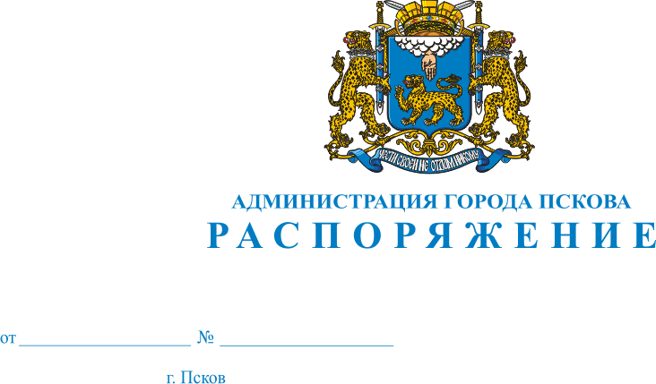
28.03.2025
78-р

О создании рабочей группы по рассмотрению вопросов реализации и сопровождения инвестиционных проектов на территории муниципального образования «Город Псков»

В целях повышения эффективности реализации мер, направленных
на улучшение инвестиционного климата, создания благоприятных условий для привлечения инвестиций, в соответствии с Федеральным законом
от 06.10.2003 № 131-ФЗ «Об общих принципах организации местного самоуправления в Российской Федерации», приказом Министерства экономического развития Российской Федерации от 26.09.2023
№ 672 «Об утверждении Методических рекомендаций по организации системной работы по сопровождению инвестиционных проектов муниципальными образованиями с учетом внедрения в субъектах Российской Федерации системы поддержки новых инвестиционных проектов («Региональный инвестиционный стандарт»)», постановлением Администрации города Пскова от 19.03.2025 № 419 «Об утверждении Регламента сопровождения инвестиционных проектов на территории муниципального образования «Город Псков»», руководствуясь статьями 28
и 32 Устава муниципального образования «Город Псков»:
1. Создать рабочую группу по рассмотрению вопросов реализации
и сопровождения инвестиционных проектов на территории муниципального образования «Город Псков».
2. Утвердить состав рабочей группы по рассмотрению вопросов реализации и сопровождения инвестиционных проектов на территории муниципального образования «Город Псков» согласно приложению
к настоящему распоряжению.
3. Настоящее распоряжение вступает в силу с момента
его официального опубликования.
4. Опубликовать настоящее распоряжение в газете «Псковские Новости» и разместить на официальном сайте муниципального образования «Город Псков» в сети «Интернет».
5. Контроль за исполнением настоящего распоряжения возложить
на заместителя Главы Администрации города Пскова Ульянова А.М.

Глава города Пскова Б.А. Елкин

Приложение к распоряжению
Администрации города Пскова
от 28.03.2025 № 78-р

СОСТАВ
рабочей группы по рассмотрению вопросов реализации и сопровождения инвестиционных проектов на территории муниципального образования «Город Псков»

Председатель рабочей группы:
Елкин  Борис Андреевич | - Глава города Пскова
Заместитель председателя рабочей группы:
Ульянов  Андрей Михайлович | – заместитель Главы Администрации города Пскова
Секретарь рабочей группы:
Соколова  Христина Юрьевна | – заместитель председателя - начальник отдела предпринимательства и инвестиционной деятельности Комитета по развитию предпринимательства и потребительского рынка Администрации города Пскова
Члены рабочей группы:
Саенко  Алексей Константинович | – заместитель Главы Администрации города Пскова
Сухинский  Виталий Викторович | – заместитель Главы Администрации города Пскова
Ершова  Екатерина Сергеевна | – генеральный директор Фонда инвестиционного развития Псковской области
Васильева  Наталья Сергеевна | – председатель Комитета по развитию предпринимательства и потребительского рынка Администрации города Пскова
Пронин  Александр Сергеевич | – начальник Управления по градостроительной деятельности Администрации города Пскова
Бухаров  Сергей Сергеевич | – председатель Комитета по физической культуре, спорту и делам молодежи Администрации города Пскова
Иойлев  Геннадий Всеволодович | - начальник Управления образования Администрации города Пскова

Глава города Пскова Б.А. Елкин

